在任意位置右键，Git Gui Here，然后创建一个仓库

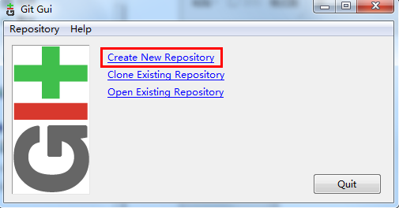

选择需要使用git管理的文件

